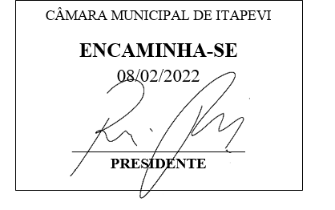
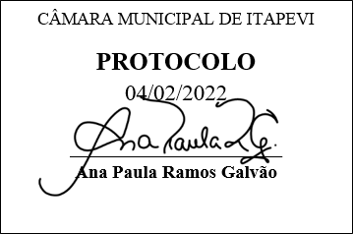
INDICAÇÃO nº 766/2022
Súmula: Solicita providências do Executivo junto a Secretaria Municipal de Infraestrutura e Serviços Urbanos, aos cuidados do Sr. Marcos de Oliveira Anjos e aos cuidados da Superintendência do Regula Ita, na pessoa do Sr. Ramon Medrano de Almada, para que realize a operação tapa buraco na extensão da Rua das Plantas – Chácara Santa Cecília, neste município.
INDICO à Mesa, na forma regimental vigente, que seja oficiado ao Excelentíssimo Igor Soares Prefeito Municipal, junto a Secretaria de Infraestrutura e Serviços Urbanos e ao departamento da Superintendência do Regula Ita, para que realize a operação tapa buraco na extensão da Rua das Plantas – Chácara Santa Cecília, neste município.
JUSTIFICATIVA
Senhor Presidente,
Senhores Vereadores,
Senhoras Vereadoras.
Conforme fotos e relato das pessoas que trafegam no local, os buracos existentes na rua têm provocado muitos acidentes no local, são veículos caindo e prejudicando seus automóveis, são pedestres que caem com frequência, a situação é complicada e precisa de reparo o mais breve possível.
Agradeço o empenho desta conceituada secretaria em realizar mais esta benfeitoria.
Sem mais para o momento, renovo protestos da mais elevada estima e distinta consideração.
Sala das Sessões Bemvindo Moreira Nery, 31 de janeiro de 2022.

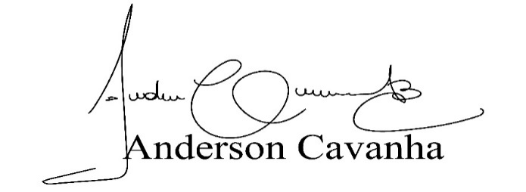
(Bruxão Cavanha – PL)
Vereador

